PROMOCIÓN &
PROPAGANDA

Lic. Jorgelina Leschenne

UNIDAD III

La Propaganda. Concepto Origen y Evolución. La Propaganda Política. Influencia y Acción en la Opinión Pública. El Mensaje Comunicacional en la Propaganda. Técnicas empleadas. La Libertad de Expresión y la Opinión Pública. Manipulación de la información.

LA PROPAGANDA
Concepto, origen y evolución.

Es definida como una forma intencional y sistemática de persuasión con fines ideológicos, políticos o comerciales, con el intento de influir en las emociones, actitudes, opiniones y acciones de los grupos de destinatarios específicos a través de la transmisión controlada de información parcial (que puede o no basarse en hechos) a través de los medios de comunicación masiva y directa."
Propaganda etimológicamente proviene de propagar, tomada del latín propagare que significa perpetuar, acrecentar, extender. Aunque a veces la palabra propaganda es usada como sinónimo de exageración, falsedad y abuso, la propaganda como tal significa expansión, diseminación, multiplicación rápida. Pero algunos autores dicen que proviene del latín moderno cuyo significado es "para ser divulgado".
La historia de la propaganda se remonta a tiempos de Roma, época de la que data la obra del escritor Tito Livio en la que busca la adhesión a esta ciudad. Esta herramienta vuelve a ser utilizada y a expandirse gracias al impulso de la Iglesia Católica con su departamento de administración pontificia dedicado a controlar las rutas misioneras del Nuevo Mundo.
Su uso continúa en el periodo de la Contrarreforma donde de nuevo la Iglesia emplea la expresión de propaganda fide con intención pastoral. Cuando el 22 de junio de 1622 el Papa Gregorio XV instituye la Congregación para la Evangelización de los Pueblos, también conocida como propaganda fide, con el fin de propagar el Catolicismo en los continentes en vías de colonización.
Esta connotación religiosa desaparece con el uso de la propaganda por parte de los regímenes totalitarios del Siglo XX (nazismo, fascismo, estalinismo). A partir de este momento, el término se asocia con el control de la opinión pública mediante Medios de comunicación masivos.
Sin embargo, no es hasta la Primera Guerra Mundial cuando se institucionaliza la propaganda moderna con métodos científicos. El periodista Walter Lippmann y el relacionista público Edward Bernays (sobrino de Sigmund Freud) fueron los responsables de orquestar la primera campaña anti-alemana en Estados Unidos para que el pueblo estadounidense diese su visto bueno a la entrada de este país en la contienda.
El éxito demostró el potencial de esta herramienta como medio de control de la opinión pública, una experiencia que volvieron a poner en práctica los siguientes gobiernos estadounidenses y de la que aprendieron otros países durante la Segunda Guerra Mundial. En esta ocasión, la propaganda se convierte en la principal arma de guerra en el terreno de batalla tanto para la Alemania nazi como para Gran Bretaña.
Posteriormente, la propaganda se vinculará con las estrategias de los Partidos políticos y los gobiernos no identificados con las fórmulas de Gobierno totalitarias.
En las sociedades capitalistas, el auge de la publicidad comercial y de la Propaganda política ha sido parejo desde principios del siglo XX hasta la actualidad. Como se sabe, son las grandes empresas y expertos publicitarios los que hoy en día organizan las Campañas electorales de los políticos en sus más mínimos detalles.

Influencia y acción en la opinión pública

La propaganda puede ser difundida para o por personas, empresas, minorías étnicas, Organizaciones religiosas o Políticas y Gobiernos a cualquier nivel. Miles de grupos con intereses específicos difunden propaganda: Sociedades patrióticas, ligas Antialcohol, comités de prevención de accidentes y de seguridad vial, asociaciones que promocionan la conservación del medio ambiente o que defienden los derechos de los animales, sindicatos y cámaras de comercio.
La meta de la propaganda es aumentar el apoyo (o el rechazo) a una cierta posición, antes que presentarla simplemente en sus pros y sus contras. El objetivo de la propaganda no es hablar de la verdad, sino convencer a la gente: pretende inclinar la opinión general, no informarla. Debido a esto, la información transmitida es a menudo presentada con una alta carga emocional, apelando comúnmente a la afectividad, en especial a Sentimientos patrióticos, y apela a argumentos emocionales más que racionales.
Sea cual sea su objetivo, intenta la persuasión a través de los sentimientos o de la razón. El uso eficaz de los medios de comunicación es una herramienta fundamental en este sentido. El nivel de éxito de una acción propagandística está en relación directa con la dificultad que tengan aquéllos a los que va dirigida de acceder a una información alternativa.
La propaganda, cuando es utilizada de forma no Ética, es en realidad un modo de desinformación y censura y usa la Metodología de la retórica para convencer a los destinatarios de la misma. En el sentido político del término se desarrolló fundamentalmente en el Siglo XX con la Sociología moderna y la consolidación de la sociedad de masas. El ministro de propaganda de Adolf Hitler, Joseph Goebbels, sociólogo, lo primero que hizo para llegar al poder fue apoderarse de los medios de comunicación de masas para adoctrinar al pueblo con propaganda política. La famosa frase de "Una mentira repetida mil veces se transforma en una verdad" refleja ese modo de proceder.

El mensaje comunicacional en la propaganda

Se articula a partir de un discurso persuasivo que busca la adhesión del otro a sus intereses. Es de carácter monológico y requiere el recurso del anuncio. Su planteamiento consiste en utilizar una información presentada y difundida masivamente con la intención de apoyar una determinada opinión ideológica o política.
Aunque el mensaje contenga información verdadera, es posible que sea incompleta, no contrastada y partidista, de forma que no presente un cuadro equilibrado de la opinión en cuestión, que es contemplada siempre en forma:
- Asimétrica,
- Subjetiva y
- Emocional
La propaganda se inserta en el campo de la comunicación, un terreno que engloba diversas áreas de conocimiento que, por su naturaleza, pueden dar lugar a confusión. Por lo que respecta a la frontera entre Publicidad comercial y política, la principal diferencia es el tipo de conducta que se propone modificar. En el caso del Mercado, se pretende que el consumidor lleve a cabo un acto de consumo, mientras que en el ámbito político, se trata de que se adhiera a una ideología o creencia.
Asimismo, los teóricos consideran que la Publicidad política requiere una mayor complejidad, ya que tiene como objetivo alterar los principios organizativos de la sociedad cuyo arraigo los hace muy resistentes al cambio. Otra de las discrepancias es que la Publicidad comercial se dirige al individuo, mientras que el público objetivo de la propaganda es el grupo social para identificar al ciudadano con los valores del conjunto. En cuanto al discurso periodístico, la propaganda tiende a esquematizar y simplificar los conceptos en lugar del carácter más argumentativo del periodismo.
En el caso del discurso pedagógico, éste presenta el problema desde diversos puntos de vista que permiten al receptor formarse un criterio propio. En cambio, la propaganda se repliega en un solo punto de vista que tiende hacia el dogmatismo.
Podemos enumerar entonces como características particulares del discurso propagandístico a las siguientes:
- Los mensajes son repetitivos para que haya una mayor captación del público.
- Utilizan diversos canales de transmisión.
- La propaganda es de carácter masivo.
- Siempre trata de persuadir en las personas receptoras del mensaje de la propaganda.
- Busca el apoyo y de misma forma, el rechazo frente a determinadas ideas, partidos, etc.
- A partir del discurso propagandístico cada persona es libre de formar sus propios criterios.

Técnicas empleadas

- Florear el naipe: en ésta estrategia se hace uso de mentiras, trucos, verdades a medias, etc.

- Nominación: es poner un apelativo al líder o miembro de un partido. Este apelativo puede ser bueno o mal, según si quienes la publican están a favor o en contra de dicho partido.

- Generalidades brillantes: con esto se busca crear imágenes emocionantes que impacten al público. En su mayoría de las propagandas que usan ésta técnica se puede observar con claridad personajes fáciles de identificar.

- Procedimiento Testimonial: consta en presentar personas con gran prestigio apoyando una determinada ideología.

- El Recurso de Vagón de Cola: esta estrategia trata de hacer lo que todo el mundo hace, generando la unificación de una ideología.

- Llamado a la sencillez del pueblo: consta en hacer sentir al pueblo que somos parte de ellos sin ninguna diferencia. Hace que el pueblo se sienta cómodo con el jefe partidario.

Tipos de Propaganda

La propaganda puede utilizarse en contextos muy diferentes La propaganda puede ser clasificada por su contenido y por el emisor, es decir, quien emite el mensaje.

- Por su emisor:
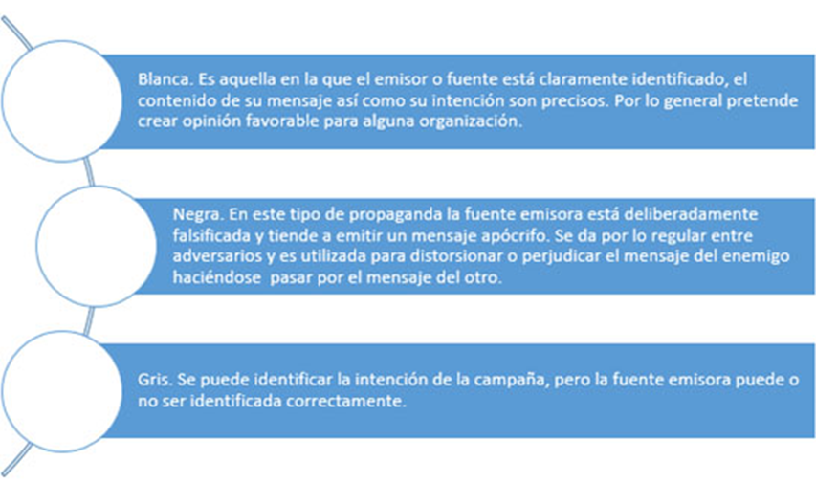
- Por su contenido:

- Propaganda religiosa: Es la que más se ha usado a lo largo de la historia pues tiene la finalidad de lograr el crecimiento de la creencia. De hecho , la propaganda tiene sus inicios en el lanzamiento de mensajes religiosos en la curia romana. Como cuando San Pablo ejerció el apostolado de la nueva religión y estableció las primeras Iglesias cristianas en Asia Menor, Grecia e Italia Es todo aquel esfuerzo que hace un grupo con creencia específica de Dios con el ser humano para conseguir seguidores.

- Propaganda política: Relacionada con una ideología o creencia. Muy utilizada, sobre todo, para las campañas electorales, con la idea de conseguir más votos. Dentro de la propaganda política, existen distintas formas de transmitir el mensaje:

- Propaganda Blanca: Es la propaganda sana o transparente. Nunca se oculta el emisor del mensaje. cuyo objetivo es crear una opinión favorable sobre una organización, grupo o gobierno específico, como la que difundían los Nazis en la década de 1930 para destacar la supremacía y la prosperidad de su país.

- Propaganda Negra: Se utiliza para distorsionar o perjudicar el mensaje del enemigo. Normalmente trata de hacerse pasar por el mensaje del adversario. Intenta fomentar la intranquilidad y la superstición con respecto a las acciones o intenciones de otra entidad. Un ejemplo de este tipo de propaganda es la difundida durante la Guerra Fría a través de las emisoras de radio, donde cada país cantaba sus excelencias y atacaba a sus enemigos.

- Propaganda literaria:. Algunos libros, incluso novelas, también han sido utilizados como vehículo para la propaganda. Entre las novelas famosas de propaganda literaria se encuentran Los viajes de Gulliver (1726) del escritor satírico y panfletista político Jonathan Swift, que atacó la vanidad e hipocresía de la política de su tiempo, o La cabaña del tío Tom (1852) de Harriet Beecher Stowe, que al describir la esclavitud en los estados sureños de Estados Unidos, contribuyó al desarrollo del Movimiento abolicionista.

- Ratio-propaganda: Basada en la razón. Trata de lanzar mensajes que se apoyan en argumentos, con la intención de convencer a los usuarios a través de la razón.

- Senso-propaganda: Se apoya en las emociones. Busca tocar la fibra sensible de los usuarios para provocar algún tipo de efecto a través de las emociones.

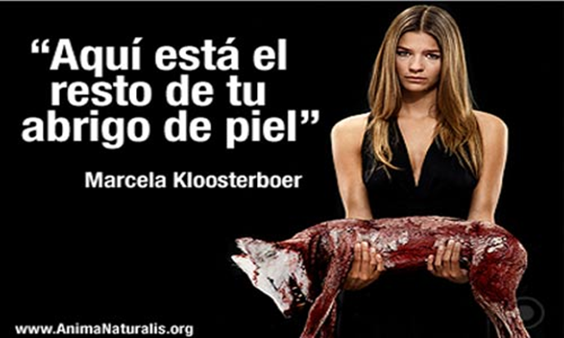

- Propaganda de integración: se utiliza para unificar comportamientos y actitudes. Son mensajes que se lanzan a las masas, normalmente en los que se utiliza una frase característica de forma que cuando se escucha todos saben a lo que se refiere.

- Propaganda Bélica o Propaganda de Guerra: desarrollada sobre todo a partir de la Primera Guerra Mundial. Propaganda encaminada sobre todo, a mantener la confianza de las tropas.
Manipulación de la información

Garth S. Jowett y Victoria O'Donnell proporcionan una definición de propaganda clara y concisa en su libro Propaganda & Persuasion (2014). Ellos escriben: "La propaganda es el intento deliberado y sistemático de dar forma a las percepciones, manipular las cogniciones y dirigir el comportamiento para lograr una respuesta que promueva la intención deseada del propagandista".
La propaganda es un método sistemático de manipulación, y es bastante exitosa. La propaganda se ha empleado extensamente en la esfera política desde el siglo XIX para impulsar varias agendas de políticos, candidatos opositores y grupos de intereses especiales. La propaganda se utiliza para resaltar los aspectos negativos o positivos de una idea, una persona o una legislación.
Hitler utilizó la propaganda ampliamente para promover sus ideas antisemitas y su visión de Alemania en una era posterior a la Primera Guerra Mundial. En los Estados Unidos, la propaganda se aprovechó para aumentar la moral del público en general durante el tiempo de guerra y para fines de reclutamiento.
Los avances tecnológicos de los Medios de comunicación, especialmente los electrónicos, están ampliando los canales de propaganda y es probable que en el futuro tengan un enorme impacto.

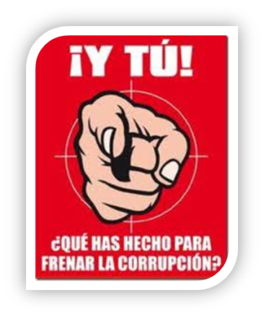
VEAMOS…
- 50 Poderosos ejemplos de propaganda visual y los significados detrás de ellos
https://www.canva.com/es_mx/aprende/50-poderosos-ejemplos-propaganda-con-significado/

- Filosofia aqui y ahora T. VIII - Cap. 6: Los 11 principios de Joseph Goebbels
https://www.youtube.com/watch?v=6m-RkFmohpE

Historia de un pais. Argentina siglo XX. Capítulo 26. Ganamos la paz. Propaganda de la dictadura militar.
https://www.youtube.com/watch?v=ZyDIl1BhuGI

¿La MEJOR campaña POLÍTICA de la HISTORIA? - visualpolitik
https://www.youtube.com/watch?v=AGi-j9ucN2E

